## 流程图

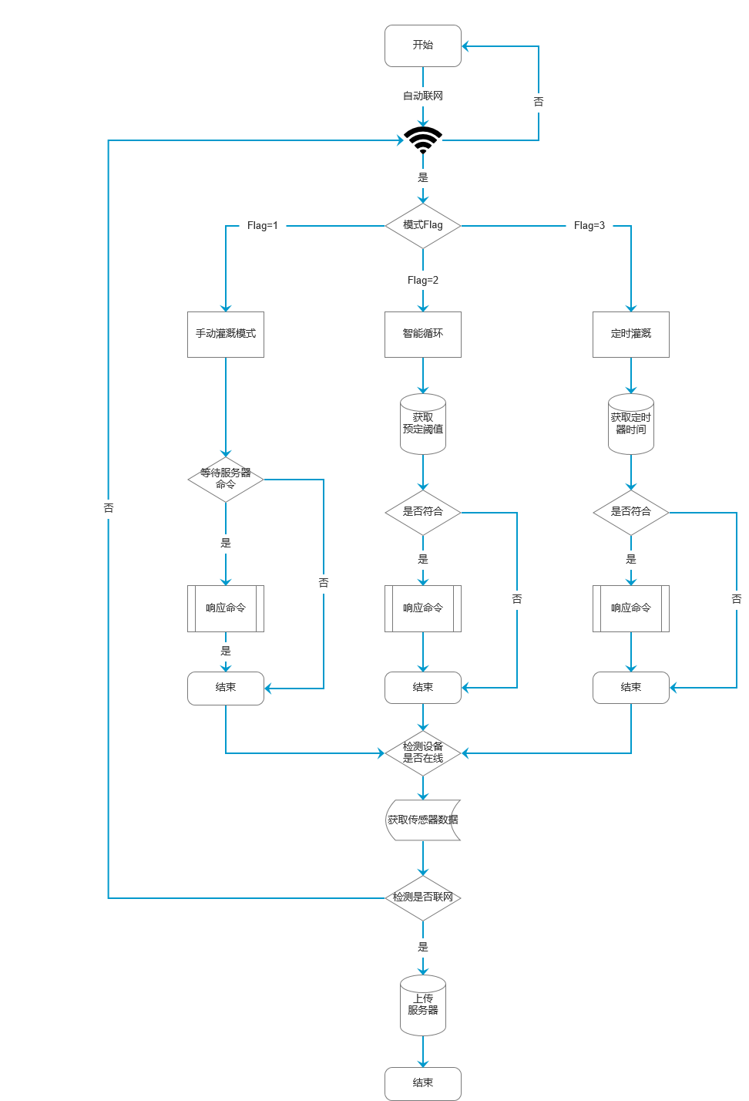

## 系统架构

基于单片机的区域灌溉系统。本系统是根据电子自动检测和控制装置设计的。它属于嵌入式系统，由软件控制。该系统采用了目前较为成熟的常用传感技术。利用该传感技术采集土壤环境湿度值，并将采集的数据作为中央控制器发送给单片机。机器接收到消息以后，就会立即作出回应对数据进行相关措施，。电路控制系统对各部分进行了合理的控制，达到了自动检测和灌溉的目的。用单片机做成的灌溉系统使用两个地方组建的，第一个就是用芯片检查泥土里面的水，再把检查的水的相关信息发给单片机。经过好几次的信息处理分析以后，单片机将结果写入OLED显示。另一种方法是在接收到土壤水分数据后，对单片机的结构进行分析比较，比较当前土壤水分和我们的要求。湿度，并合理控制灌溉控制器。该系统采用LM393芯片作为传感器模块，对土壤水分进行检测，并将检测到的土壤水分数据传输到单片机系统。单片机将数据传输通过AD数据进行转换，并与显示器相连，使检测到的湿度值能显示在显示器上，方便我们检查，系统也显得更加一致。人机关系。OLED值数据有两行，这个系统是一个具备高科技的系统。这种系统是通过是用单片机对泥土进行检查，把泥土里面的数据进行收集还有采集，这样就能够实现自动浇水。每当泥土里面的水分少于我们系统里面的设置的数据时候，灌输系统就会自动进行浇水。

该程序将处理面积平均分为两个部分，可设置每个部分的相关阈值以及启动方式，以实现不同农作物统一管理，它将在启动后产生。水泵的开关打开，然后进行灌溉。当水分达到一定程度时，土壤水分值会缓慢增加。系统通过土壤水分检测装置检测环境中的土壤水分值。如果土壤湿度值高于我们设定的上限，则会断开水泵，同时设备兼备了环境温湿度以及光照强度检测，当检测到不在我们的预定阈值时，可开启LED补光灯以及通风器让种植处于最优选项。